دولة فلسطين |  | العلامة  30
وزارة التربية والتعليم العالي
مديرية التربية والتعليم – قلقيلية |  | الاسم:
مدرسة ذكور الصديق الأساسية |  | الصف: السابع( )  الخميس 20 /12/2018
المدة الزمنية: ساعة |  | الصف: السابع( )  الخميس 20 /12/2018
امتحان الفصل الدراسي الأول 2018 لمادة: -التكنولوجيا:

س1: اكتب كلمة (نعم) أمام العبارة الصحيحة وكلمة (لا) أمام العبارة الخاطئة : (4علامات)
أ-يقوم المهندس الكهربائي بعمل التمديدات الكهربائية في البيت. ( )
ب-يجب ان يكون مستخدم الحاسوب على علم كبير في الحاسوب. ( )
ج-الاستقلال الذاتي للمريض هو الحق للمريض في رفض أو اختيار طريقة العلاج والطبيب المعالج( )
د-تحتاج القسطرة الى اجرائها الى طبيب عام بارع في عمله. ( )
س2: ضع دائرة حول رمز الإجابة الصحيحة فيما يلي: (5علامات)
1-من العمليات الجراحية التي تجرى بواسطة التكنولوجيا الطبية:
أ-غسيل الكلى ب-قسطرة القلب
ج-تفتيت الحصى د-جميع ما ذكر
2- تراكم الترسبات الدهنيه (البلاك) ينتج عنها :
أ-توسيع شرايين القلب ب- تضيق شرايين القلب
ج-إنسداد شرايين القلب د- ب+ج
3-يمكن علاج ضيق شرايين القلب بواسطة:
أ-قسطرة تشخيصية ب-قسطرة علاجيه
ج-منظار د- أمواج صادمه
4- عملية تفتيت الحصى باستخدام الموجات الصادمة تتم :
أ-تخدير المريض تخدير موضعي ب-لا تحتاج إلى تخدير
ج-تخدير المريض تخدير كامل د- ليس مما ذكر
5-من الطرق الغير متجددة لتوليد الكهرباء:
أ-ألمياه ب-الرياح
ج-النفط د-أ +
س3: اكتب المصطلح المناسب للعبارات الآتية: (4علامات)
1-( ) هو سلوك يسلكه الإنسان في اتجاه أحسن تصرف.
2-( )عبارة عن الاستخدام الأمثل لموارد الكهرباء.
3-( )هي مجموعة من الأوامر والتعليمات تتبع في حل المسائل ويكتب في لغة خاصة.
4-( )هي لوحة تتصل بالمصدر الكهربائي وتغذي الدارات الفرعية بالتيار الكهربائي.
س4: علل ما يلي: ( 3علامات)
أ-من الأفضل تنظيف البويلر من الترسبات القديمة قبل فصل الشتاء.
ب-يمكن عودة تصلب الشرايين بعد اجراء العلاج (اذكر 3 طرق للوقاية)
ج-يجب وصل السلك الأرضي (الإرث) في المقابس.
___________________________________________________________________
س5: اكتب نقطتين لكل مما يلي : (4علامات)
*طرق توفير استهلاك الكهرباء في الإنارة:
أ- ب-
*طرق تجنب حدوث صدمة كهربائية:
أ- ب-
_____________________________________________________________________
س6: في الجدول التالي قارن بين التيار المباشر والتيار المتناوب: (3علامات)
المقارنة | التيار المباشر | التيار المتناوب
المكتشف
طرق الحصول عليه
السلبيات
7س: بالاستعانة بالشكل ادناه اجب عما يلي: (7علامات)
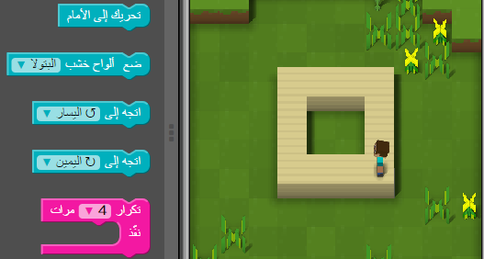
2
1
أ-عرف لغات البرمجة هي:
ب_اعط مثالين على لغات برمجة عليا :1- 2-
ج _اكتب الأوامر التي استخدمت في بناء الجدار المشار اليها
بالأسهم (1،2) وبأقل عدد ممكن من الخطوات
انتهت الأسئلة مع تمنياتي لكم بالنجاح والتوفيق
معلم المادة: حسن شريم مدير المدرسة: أ.هاني سليم
الملتقى التربوي

